Oryginalne części do samochodów z różnych regionów świata
Jakość i właściwe dobranie części samochodowych do konkretnej marki pojazdu odgrywa kluczową rolę dla jego prawidłowego funkcjonowania i bezpiecznej eksploatacji. Dlatego też sklep internetowy z częściami iParts.pl posiada w swojej ofercie oryginalne części do samochodów różnych światowych marek, w tym m.in. samochodów japońskich, koreańskich, francuskich czy amerykańskich.

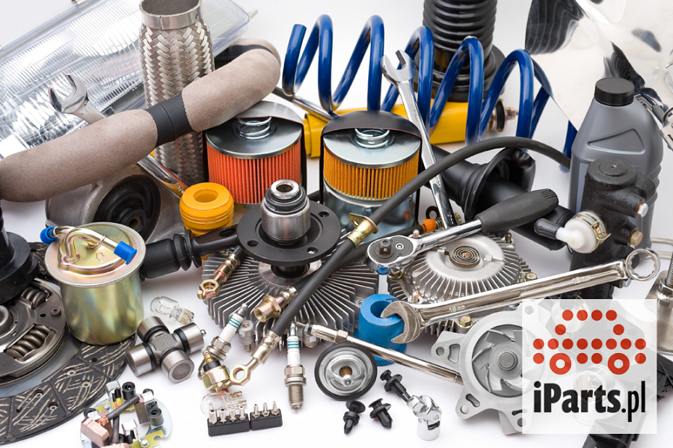
Części do samochodów japońskich
Japońskie marki samochodów są powszechnie uznawane za niemalże doskonałe. Są one doceniane przede wszystkim ze względu na niebywale wytrzymałe i niezawodne jednostki napędowe. Dlatego też sklep iParts.pl oferuje wyłącznie oryginalne części do japońskich pojazdów, pochodzące wyłącznie od renomowanych producentów. Części do takich japońskich aut jak Honda Toyota, Mitsubishi, Mazda, Nissan, Subaru, Suzuki, Infiniti, Lexus, Daihatsu oraz Isuzu dostępne są tutaj: https://www.iparts.pl/czesci-do-aut-japonskich/.
Części do samochodów koreańskich
Na europejskich drogach można dostrzec coraz więcej marek samochodów z Korei. To specyficzne samochody, które wyróżniają doskonałą jakością podzespołów. Dlatego też w sklepie iParts.pl znaleźć można oryginalne części do samochodów koreańskich marek, które będą doskonale pasować do aut tychże producentów. Części do takich koreańskich aut jak Hyundai, Kia, Daewoo oraz Ssangyong dostępne są tutaj: https://www.iparts.pl/czesci-do-aut-koreanskich/.
Części do samochodów francuskich
Francuskie marki samochodów to jedne z najpopularniejszych aut na europejskich drogach. Marki te wyróżniają się wysokim poziomem bezpieczeństwa, bogatym wyposażeniem i niebanalną stylistyką. Ponadto francuskie jednostki napędowe są obecnie jednymi z najpopularniejszych i najwyżej cenionych na świecie. Dlatego też, by zapewnić bezpieczną eksploatacje francuskich pojazdów, w sklepie internetowym iParts.pl dostępne są wyłącznie oryginalne części renomowanych producentów, które gwarantują bezawaryjną jazdę przez tysiące kilometrów. Części do takich francuskich aut jak Renault, Peugeot oraz Citroen dostępne są tutaj: https://www.iparts.pl/czesci-do-aut-francuskich/.
Części do samochodów amerykańskich
Amerykańskie samochody cieszą się dużą popularnością na europejskim rynku motoryzacyjnym. Są one preferowane przede wszystkim przez osoby, którym zależy na mocnych silnikach i oryginalnej stylistyce. Dlatego też w ofercie iParts.pl znaleźć można oryginalne części do amerykańskich marek, które wyróżniają się trwałością i zapewniają bezproblemową eksploatację tych pojazdów. Części do takich amerykańskich aut jak Ford, Chrysler, Dodge, Chevrolet, Jeep oraz Buick dostępne są tutaj: https://www.iparts.pl/czesci-do-aut-amerykanskich/.

